МИНИСТЕРСТВО НАУКИ И ВЫСШЕГО ОБРАЗОВАНИЯ РФ
Федеральное государственное бюджетное образовательное учреждение
высшего образования
«ВЯТСКИЙ ГОСУДАРСТВЕННЫЙ УНИВЕРСИТЕТ»
Институт математики и информационных систем
Факультет компьютерных и физико-математических наук
Кафедра прикладной математики и информатики

ОТЧЕТ
ПО ЛАБОРАТОРНОЙ РАБОТЕ №1
по дисциплине
“Дискретная математика”

Генерация подмножеств. Коды Грея.

Задание №1:

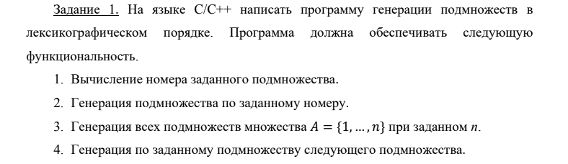

Листинг программы:

#include <iostream>
#include <vector>

using namespace std;

// Функция Rank вычисляет ранг подмножества subset заданного множества размером set_size.
int Rank(int set_size, vector<int> subset) //(2, 3) --> 011 --> 3
{
int r = 0; // Используется для хранения результата

// Выполняем цикл по элементам вектора subset.
for (int i = 0; i < subset.size(); i++)
{
r += pow(2, (set_size - subset[i]));
}

return r; // Возвращаем значение ранга подмножества subset.
}

// Функция используется для вывода меню программы
void printMenu()
{
cout << "Выберите пункт из меню:" << endl;
cout << "1. Вычисление номера заданного подмножества." << endl;
cout << "2. Генерация подмножества по заданному номеру." << endl;
cout << "3. Генерация всех подмножеств множества при заданном n. " << endl;
cout << "4. Генерация по заданному подмножеству следующего подмножества." << endl;
cout << "0. Выход из программы." << endl;
}

// Функция unRank принимает ранг и размер множества и возвращает подмножество соответствующее заданному рангу.
vector<int> unRank(int rank, int set_size)
{
vector<int> subset;
int k = set_size;

while (rank != 0)
{
if (rank % 2)
{
subset.insert(subset.begin(), k);
}
k--;
rank /= 2;
}

return subset;
}

// Функция используется для вывода подмножества
void printsubset(vector<int> subset)
{
cout << '{';
for (auto i = subset.begin(); i != subset.end(); i++)
{
if (++i != subset.end())
{
i--;
cout << *i << ", ";
}
else
{
i--;
cout << *i;
}
}
cout << "}" << endl;
}

// Функция используется для ввода подмножества
vector<int> inputSubset()
{
vector<int> subset;
cout << "Введите количество элементов в подмножестве: " << endl;
int subset_size;
cin >> subset_size;

if (subset_size != 0)
{
cout << "Введите элементы подмножества: " << endl;
for (int i = 0; i < subset_size; i++)
{
int x;
cin >> x;
subset.push_back(x);
}
}

return subset;
}

int main()
{
setlocale(LC_ALL, "Russian");

cout << "Введите число n (размер множества): ";
int n;
cin >> n;

vector<int> subset;
int state = 1;

while (state != 0)
{
subset.clear(); // очищаем вектор

system("cls");
printMenu();
cin >> state;

int rank = 0;
switch (state)
{
case 1: // вводится подмножество и выводится его ранг
subset = inputSubset();
cout << "Ранк подмножества: " << Rank(n, subset) << endl;
break;

case 2: // вводится ранг и выводится соответствующее подмножество
cout << "Введите ранк подмножества: " << endl;
cin >> rank;
cout << "Полученное подмножество: ";
printsubset(unRank(rank, n));
break;

case 3: // генерируются все подмножества множества размером n и выводятся их ранги и сами подмножества
for (int rank = 0; rank < pow(n, 2); rank++)
{
cout << rank << ": ";
printsubset(unRank(rank, n));
cout << endl;
}
break;
//вводится подмножество, вычисляется его ранг, затем увеличивается на 1, и
//выводится следующее подмножество соответствующее увеличенному рангу.
case 4:
subset = inputSubset();
rank = Rank(n, subset);
if (rank < pow(2, n) - 1)
{
rank++;
cout << "Следующее подмножество: " << endl;
printsubset(unRank(rank, n));
}
else
{
cout << "Следующего подмножества не существует." << endl;
}
}

char c;
cout << '\n' << "Введите любой символ для продолжения : ";
cin >> c;
}

return 0;
}

Результаты работы программы:
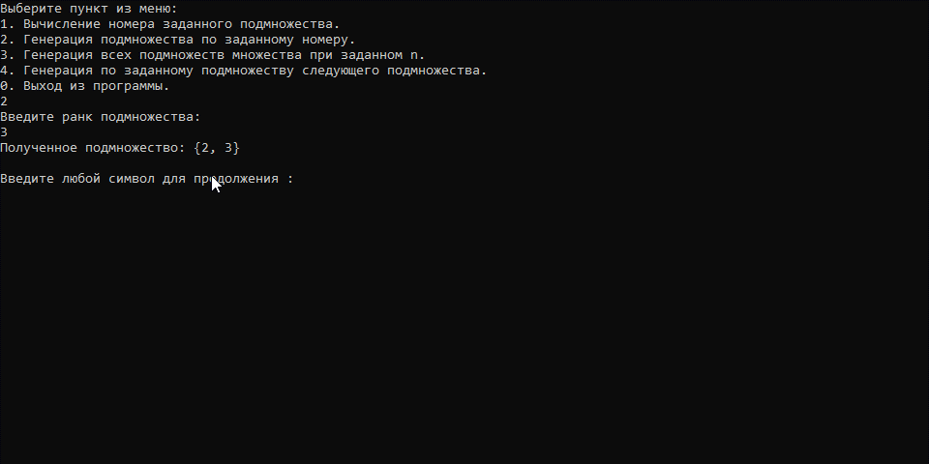

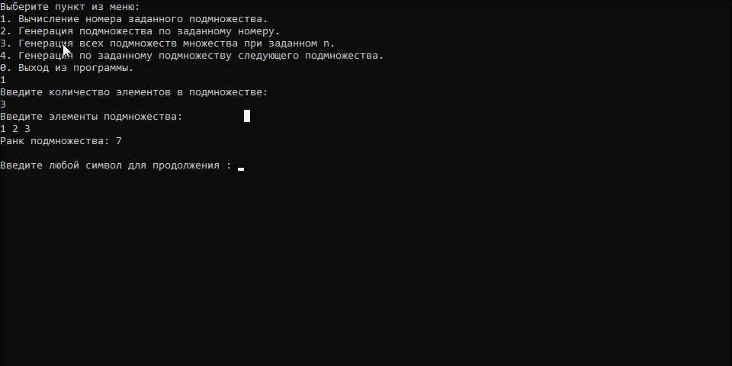

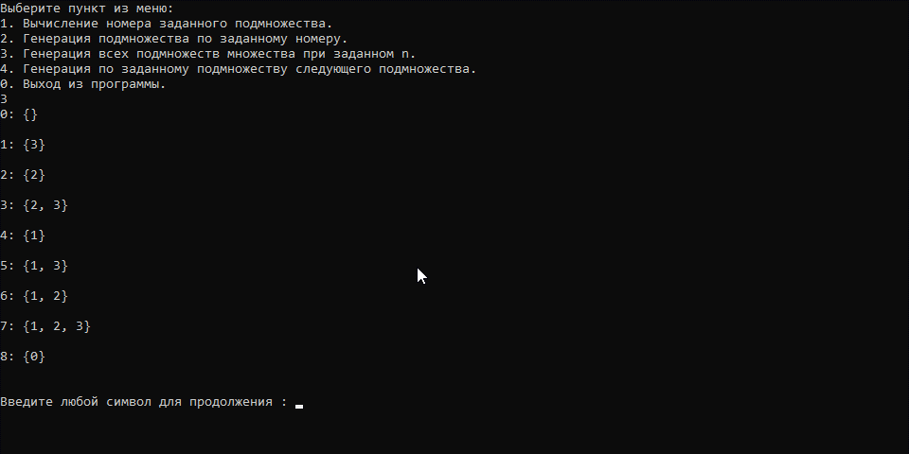

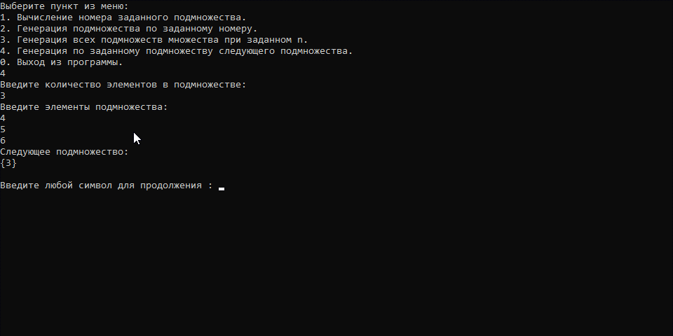

Задание №2:

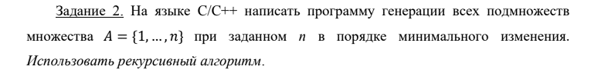

Листинг программы:

#include <iostream>
#include <vector>

using namespace std;

// Код Грея. n - будет использоваться для генерации бинарных кодов.
void Grey(vector<int>& code, int set_size, int n)
{
if (n == set_size) // если n равно размеру множества, то выходим из функции
{
return;
}
for (int i = code.size() - 1; i >= 0; i--)
{
code.push_back(pow(2, n) + code[i]); // добавляет в вектор code новые элементы, используя формулу кода Грея
}
Grey(code, set_size, n + 1); // рекурсивный вызов функции
}

// Функция для поиска unRank
vector<int> unRank(int rank, int set_size)
{
vector<int> subset; // вектор для хранения элементов подмножества
int k = set_size;
while (rank != 0)
{
if (rank % 2)
{
subset.insert(subset.begin(), k);
}
k--;
rank /= 2;
}

return subset;
}

// Функция используется для вывода подмножества
void printsubset(vector<int> subset)
{
cout << '{';
for (auto i = subset.begin(); i != subset.end(); i++)
{
if (++i != subset.end())
{
i--; cout << *i << ", ";
}
else
{
i--; cout << *i;
}
}
cout << "}" << endl;
}

int main()
{
setlocale(LC_ALL, "Russian");

cout << "Введите число n: ";
int n;
cin >> n;

vector<int> code({ 0, 1 });
Grey(code, n, 1); // вызывает функцию Grey для генерации кодов Грея

cout << "Подмножества в порядке минимального изменения: " << endl;

for (auto i = code.begin(); i != code.end(); i++) // цикл проходит по элементам вектора code
{
printsubset(unRank(*i, n)); // выводит подмножество, соответствующее текущему коду Грея
}

return 0;
}

Результаты работы программы:

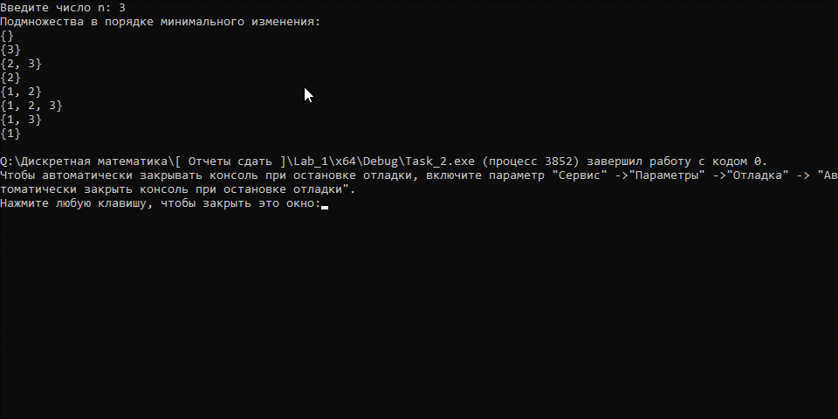

Задание №3:

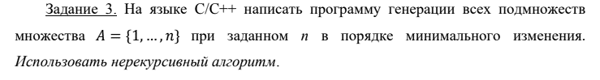

Листинг программы:

#include <iostream>
#include <vector>
#include <algorithm>
#include <set>

using namespace std;

// Возвращает следующее подмножество по кодам Грея или пустое множество, в случае если следующее найти невозможно.
set<int> GreySuccesor(int n, set<int> subset) // текущее подмножество - subset
{
if (subset.size() % 2 == 0)
{
auto i = subset.find(n); // Проверка присутствия числа n в подмножестве subset

//\\ Если число n не найдено, это означает, что бит n в коде Грея должен быть инвертирован. Добавляем его в подмножество
// Инвертируем последний бит в коде Грея
if (i == subset.end())
subset.insert(n); // Добавляем число
else
subset.erase(i); // Удаляем число

return subset;
}
else
{
int j = n;
// Ищем самую правую единицу в коде Грея
while (subset.find(j) == subset.end() && j > 0)
j--;

// Инвертируем бит слева
if (j == 1)
return {}; // левого бита нет

if (subset.find(j - 1) == subset.end())
subset.insert(j - 1); // Если число не найдено, то добавляем его
else
subset.erase(j - 1); // Если число найдено, то удаляем его

return subset;
}
}

// Функция используется для вывода подмножества
void printsubset(set<int> subset)
{
cout << '{';
for (auto i = subset.begin(); i != subset.end(); i++)
{
if (++i != subset.end())
{
i--; cout << *i << ", ";
}
else
{
i--; cout << *i;
}
}
cout << "}" << endl;
}

int main()
{
setlocale(LC_ALL, "Russian");

cout << "Введите число n: ";

int n;
cin >> n;

set<int> subset = {}; // Создается пустое множество

printsubset(subset); // Выводится пустое множество

for (size_t i = 0; i < pow(2, n) - 1; i++) // Цикл генерирует и выводит подмножества в порядке кодов Грея
{
subset = GreySuccesor(n, subset);
printsubset(subset);
}

return 0;
}

Результаты работы программы:

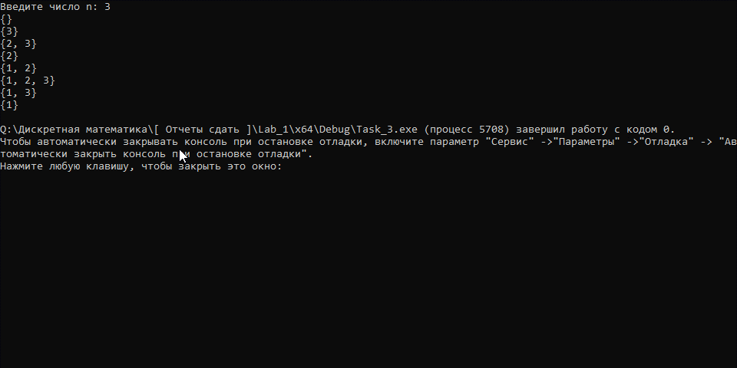

Вывод:
В ходе данной лабораторной работы были изучены основные принципы генерации подмножеств и коды Грея. Была разработана программа, способная генерировать все подмножества заданного множества, а также программа генерации подмножеств в лексикографическом порядке. В процессе работы были изучены алгоритмы генерации подмножеств.

